Môn học: Khoa học  Cánh Diều – Lớp: 4 | Thời gian thực hiện: …../……./2023  Số tiết: 4 tiết

CHỦ ĐỀ 5: CON NGƯỜI VÀ SỨC KHỎE
BÀI 18: CHẾ ĐỘ ĂN UỐNG

I. YÊU CẦU CẦN ĐẠT
* Sau khi học xong bài này, HS sẽ:
1. Năng lực đặc thù
- Nêu được ví dụ về các thức ăn khác nhau cung cấp cho cơ thể các chất dinh dưỡng và năng lượng ở mức độ khác nhau.
- Trình bày được sự cần thiết phải ăn phối hợp nhiều loại thức ăn, ăn đủ rau, hoa, quả và uống đủ nước mỗi ngày.
- Nêu được ở mức độ đơn giản về chế độ ăn uống cân bằng.
- Nhận xét được bữa ăn có lành mạnh hay không.
2. Năng lực chung
- Năng lực tự chủ và tự học: Chú ý học tập, tự giác tìm hiểu nội dung bài học để nhận xét được bữa ăn có cân bằng, lành mạnh không dựa vào sơ đồ tháp dinh dưỡng của trẻ em và đối chiếu với thực tế bữa ăn trong ngày ở nhà ( hoặc ở trường.)
- Năng lực giao tiếp và hợp tác: Tích cực, sôi nổi và nhiệt tình thảo luận trong các hoạt động nhóm. Có khả năng trình bày trước lớp sự cần thiết phải ăn phối hợp nhiều loại thức ăn, ăn đủ rau, hoa, quả và uống đủ nước mỗi ngày.
- Năng lực giải quyết vấn đề và sáng tạo: Tích cực, sáng tạo trong xây dựng thực đơn cho các bữa ăn trong ngày. Nói được một số ví dụ về các thức ăn khác nhau cung cấp cho cơ thể các chất dinh dưỡng và năng lượng ở mức độ khác nhau. Tích cực tham gia các trò chơi và hoạt động vận dụng.
3. Phẩm chất
- Phẩm chất trách nhiệm: Có trách nhiệm với công việc đã được giao trong quá trình tham gia các hoạt động nhóm. Hoàn thành tốt thực đơn cho các bữa ăn trong ngày, nghiêm túc thực hiện các nhiệm vụ trong hoạt động của nhóm và cá nhân.
- Phẩm chất chăm chỉ: Chủ động tìm ví dụ về các thức ăn khác nhau cung cấp cho cơ thể các chất dinh dưỡng và năng lượng ở mức độ khác nhau.
II. ĐỒ DÙNG DẠY HỌC
1. Các thiết bị dùng chung cả lớp: Tranh ảnh trong SGK, máy chiếu, ti vi….
2. Các thiết bị dùng để HS thực hành theo nhóm, cá nhân: Hình ảnh các loài sinh vật, bảng con, phiếu học tập, đồ dùng học tập.
III. HOẠT ĐỘNG DẠY – HỌC CHỦ YẾU
Hoạt động của GV |  |  |  |  |  | Hoạt động của HS
A. KHỞI ĐỘNG
* Mục tiêu
- Tạo cảm xúc vui tươi trước,tạo tâm thế cho HS khi vào tiết học.
* Cách tiến hành:  - GV cho HS tham gia trò chơi: “ Hỏi đáp nhanh”  - Nội dung câu hỏi: Em hãy kể tên 1 món ăn em thích nhất”  - GV đặc câu hỏi tiếp theo: Điều gì sẽ xảy ra nếu em thường xuyên ăn những món ăn mà mình thích?  GV: Việc thường xuyên ăn cùng một loại thức ăn mỗi ngày có thể khiến cơ thể bị thiếu chất, thậm chí là ngộ độc. Chúng ta nên tạo cho mình thực đơn phong phú, ưu tiên những món ăn mà mình yêu thích. Để hiểu rõ hơn về điều này thì bài học hôm nay chúng ta sẽ cùng tìm hiểu nhé:  Bài 18: Chế độ ăn uống  - GV viết tựa bài lên bảng và yêu cầu HS nhắc lại. |  |  |  |  | - Chú ý lắng nghe và trả lời câu hỏi:  Ví dụ: :  - Tên món ăn yêu thích của em: cá rán, sườn xào chua ngọt, tôm rim, sinh tố bơ.....  - Nếu em thường xuyên ăn những món ăn mà mình thích, em sẽ bị thừa chất, cơ thể không kịp hấp thu dinh dưỡng từ những món ăn đó, gây ra nhiều ảnh hưởng tới sức khỏe.  - Chú ý lắng nghe và trả lời câu hỏi:  - Chú ý lắng nghe và nhắc lại.
- Sự cần thiết phải ăn phối hợp nhiều loại thức ăn
( Tiết 1)
B. KHÁM PHÁ KIẾN THỨC MỚI
Hoạt động 1: Xác định các thức ăn khác nhau thì cung cấp cho cơ thể năng lượng và các chất dinh dưỡng khác nhau
* Mục tiêu:
Nêu được ví dụ về các thức ăn khác nhau cung cấp cho cơ thể các chất dinh dưỡng và năng lượng ở mức độ khác nhau.
Trình bày được sự cần thiết phải ăn phối hợp nhiều loại thức ăn.
* Cách tiến hành:  Tìm hiểu Bảng năng lượng và thành phân dinh dưỡng trong 100g thực phẩm  - GV mời 1 HS đọc yêu cầu trong SGK trang 75  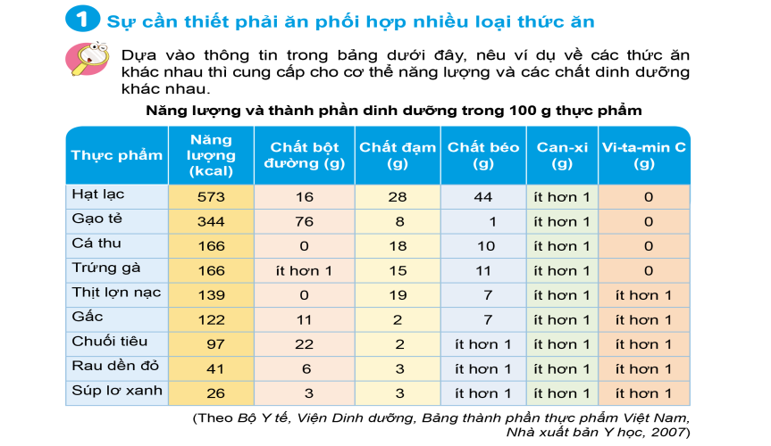  Bước 1: Làm việc cá nhân  - GV yêu cầu học sinh quan sát và đọc thông tin trong bảng Năng lượng và thành phần dinh dưỡng trong 100g thực phẩm và hoàn thành câu 1 trong vở bài tập.  -Gọi HS đọc thông tin “ Em có biết” trang 76 SGK  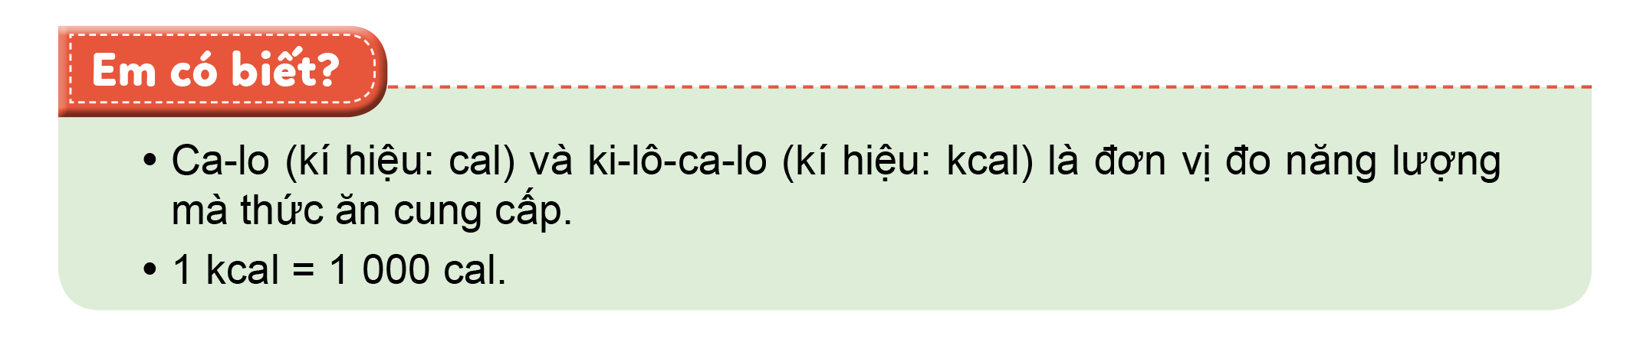  Bước 2: Làm việc nhóm  -GV yêu cầu học sinh chia sẻ bài làm của mình với các bạn trong nhóm, sau đó cùng nhau thảo luận câu hỏi trong logo (SGK trang 76)  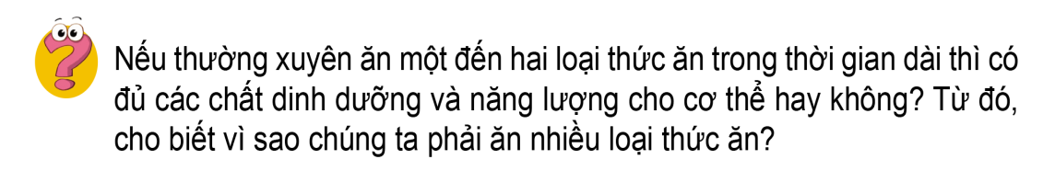  Bước 3: Làm việc cả lớp  -GV gọi đại diện 1 số nhóm báo cáo kết quả thảo luận  GV nhận xét và bổ sung ( nếu cần)  - Nếu thường xuyên ăn một đến hai loại thức ăn trong thời gian dài thì không đủ các chất dinh dưỡng và năng lượng cho cơ thể.  - Chúng ta phải ăn nhiều loại thức ăn để cung cấp đầy đủ, đa dạng các chất dinh dưỡng cần thiết cho cơ thể. |  |  |  | - HS đọc yêu cầu và đọc thông tin  - HS quan sát, đọc và làm bài vào vở bài tập  Ví dụ về các thức ăn khác nhau thì cung cấp cho cơ thể năng lượng và các chất dinh dưỡng khác nhau:  - 100g hạt lạc sẽ cung cấp: 573kcal; 16g chất đường bột; 28g chất đạm; 44g chất béo; <1g canxi.  - Trong khi đó, 100g chuối tiêu sẽ cung cấp: 97kcal; 22g chất đường bột; 2g chất đạm; chất báo, canxi, vitaminC đều <1g.  -1 HS đọc thông tin “ Em có biết” trang 76 SGK  -HS chia sẻ và thảo luận:  HS trình bài báo cáo nhóm mình, HS các nhóm khác góp ý  Ví dụ :  - Chúng ta cần phải phối hợp nhiều loại thức ăn vì:  + Các thức ăn khác nhau thì cung cấp cho cơ thể năng lượng và các chất dinh dưỡng khác nhau.  + Các thức ăn khác nhau giúp chúng ta ăn ngon miệng, tiêu hóa tốt.  + Không có một loại thức ăn nào cung cấp đủ các nhóm chất dinh dưỡng và năng lượng cần cho cơ thể, nếu thường xuyên ăn một đến hai loại thức ăn trong thời gian dài thì sẽ không cung cấp các chất dinh dưỡng và năng lượng cho hoạt động sống của cơ thể.  - HS lắng nghe và ghi nhớ.  - HS lắng nghe.  .
Sự cần thiết phải ăn phối hợp nhiều loại thức ăn( tiết 2)
Hoạt động 2: Tìm hiểu sự cần thiết phải ăn phối hợp nhiều rau, hoa quả mỗi ngày
*Mục tiêu: Trình bày được sự cần thiết phải ăn phối hợp nhiều rau, hoa quả mỗi ngày
*Cách tiến hành:  KHẤM PHÁ KIẾN THỨC MỚI:  Bước 1: Làm việc cả lớp  GV yêu cầu HS qua sát hình 1 SGK trang 76 và gọi HS trình bày về sự cần thiêt phải ăn nhiều rau, hoa quả mỗi ngày  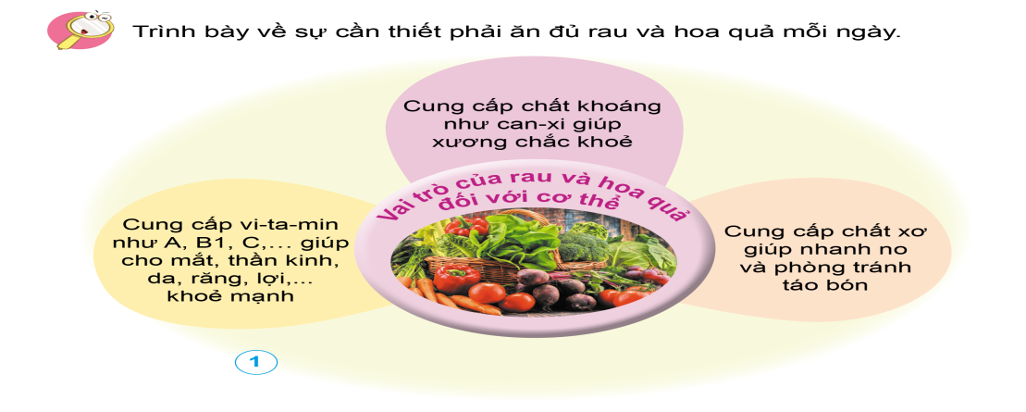  GV nhận xét , góp ý ( nếu có)  LUYỆN TẬP VÀ VẬN DỤNG  Bước 2: Làm việc cá nhân  GV gọi HS đọc nội dung trong logo 1 và 2 trang 76 SGKvà yêu cầu học sinh làm vào vở bài tập  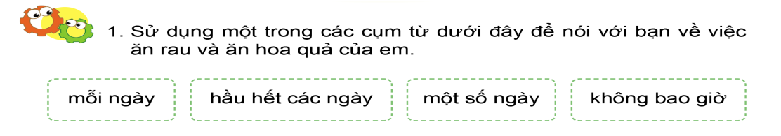  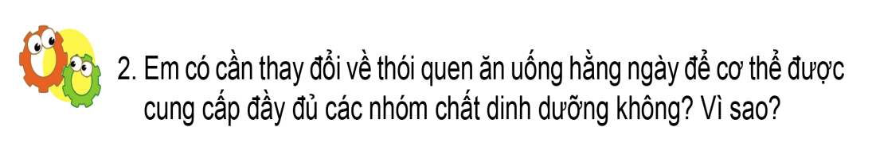  GV theo dõi quan sát HS làm bài, nhận xét góp ý ( nếu cần)  Bước 3: Làm việc cả lớp:  GV tổ chức cho HS trình bày kết quả làm bài tập trước lớp.  GV nhận xét chốt lại bài:  -Mức độ thường xuyên trong việc ăn rau và hoa quả của em: Một số ngày em sẽ ăn các loại rau như là rau cải, rau muống, súp lơ....; các loại hoa quả như là bơ, cam, vải...  -Em cần thay đổi về thói quen ăn uống hằng ngày để cơ thể được cung cấp đầy đủ các nhóm chất dinh dưỡng. Vì cơ thể cần nhiều loại và nhiều nhóm chất dinh dưỡng để đảm bảo hoạt động sống mỗi ngày. Cần phải bổ sung, thay đổi đa dạng các loại thức ăn để bổ sung đa dạng chất dinh dưỡng, không nên ăn quá nhiều và thường xuyên một món thức ăn nào đó. |  |  |  | HS quan sát và trình bày trước lớp  Ví dụ:  Chúng ta cần thiết phải ăn đủ rau và hoa quả mỗi ngày để:  - Cung cấp chất khoáng giúp xương chắc khỏe.  - Cung cấp vitamin giúp cho mắt, thần kinh, da... khỏe mạnh.  - Cung cấp chất xơ giúp nhanh no và phòng tránh táo bón.  HS đọc nội dung 2 logo  Sau đó viết vào vở bài tập  HS góp ý trao đổi với nhau về sự cần thiết phải thay đổi thói quen ăn uống hằng ngày để cơ thể được cung cấp đầy đủ chất dinh dưỡng.
Hoạt động 3: Tìm hiểu về lí do phải uống đủ nước mỗi ngày
*Mục tiêu: Trình bày được sự cần thiết phải uống đủ nước mỗi ngày
*Cách tiến hành  Bước 1: Làm việc cá nhân  GV gọi HS đọc nội dung trong logo 1 và 2 trang 77 SGK và yêu cầu học sinh làm vào vở bài tập  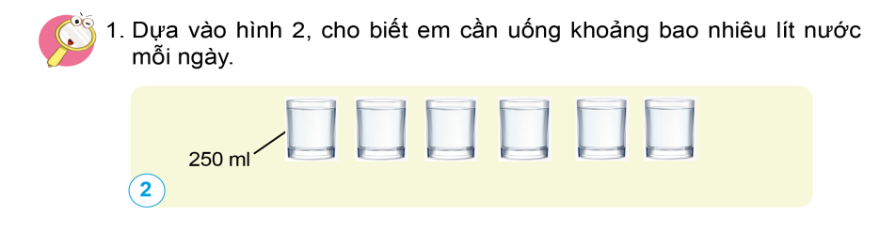  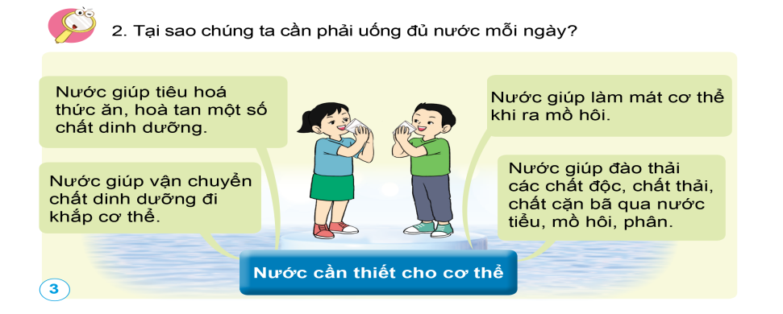  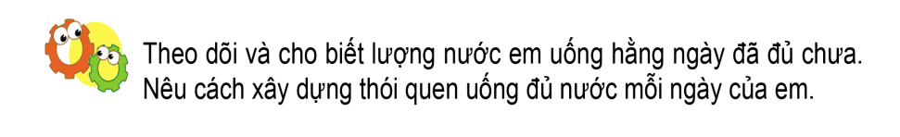Bước 2: Làm việc cả lớp  GV gọi HS trình bày kết quả làm bài tập của mình trước lớp.  GV nhận xét, tuyên dương HS và chốt lại:  Mỗi ngày, em cần uống khoảng 1.5 lít nước. Chúng ta phải uống đủ nước mỗi ngày để cung cấp đủ lượng nước cần thiết cho các hoạt động của cơ thể:  - Tiêu hóa thức ăn, hòa tan một số chất dinh dưỡng.  - Vận chuyển đi khắp cơ thể.  - Làm mát cơ thể khi ra mồ hôi.  - Đào thải các chất độc, chất cặn bã qua nước tiểu, mồ hôi, phân.  - GV gọi HS đọc nội dung trong kí hiệu con ong và nội dung chìa khóa trang 77 SGK  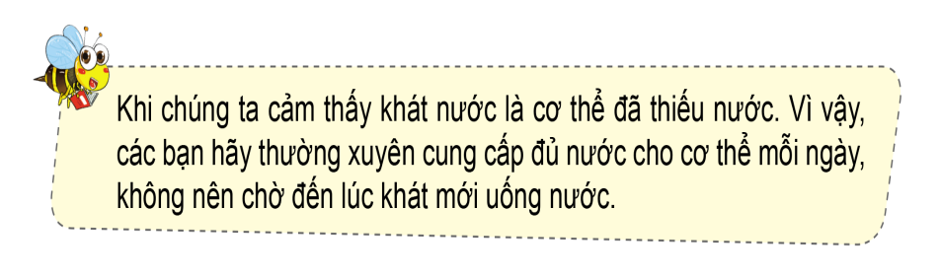  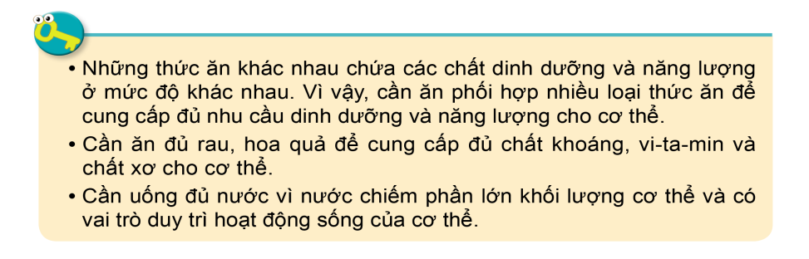 |  | HS đọc nội dung 2 logo và làm vào vở bài tập  HS trình bày và góp ý cho nhau về sự cần thiết phải thay đổi thói quen uống nước hằng ngày.  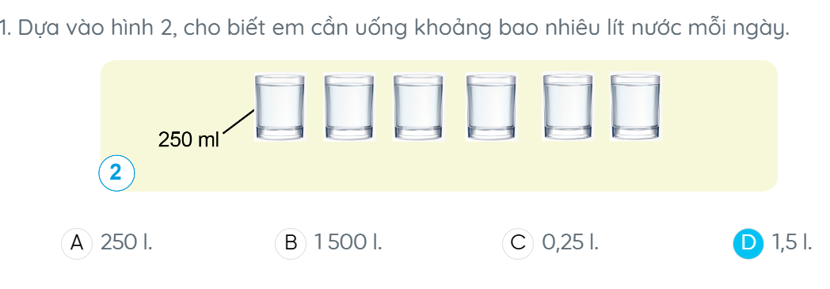  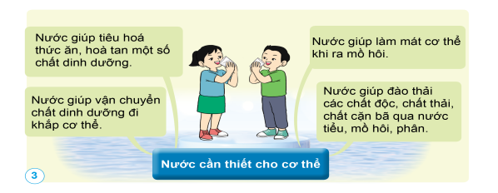  - Hằng ngày em uống đã uống đủ nước.  - Cách xây dựng thói quen uống đủ nước mỗi ngày của em: Sáng ngủ dậy em sẽ uống 1 ly nước khoảng 250ml. Em rót nước đầy vào cái bình 600ml và bắt buộc uống hết trong buổi sáng, buổi chiều thêm một bình tương tự. Tối sau khi ăn cơm xong, em uống thêm 1 ly  nước tầm 250ml.  HS đọc 2 nội dung trong SGK trang 77
- Chế độ ăn uống cân bằng( Tiết 3)
Hoạt động 4: Tìm hiểu về chế độ ăn uống cân bằng
Mục tiêu: Nêu được ở mức độ đơn giản về chế độ ăn uống cân bằng và lành mạnh
*Cách tiến hành:  Bước 1: Làm việc cả lớp  GV gọi HS đọc nội dung trong kí hiệu con ong trang 78 SGK  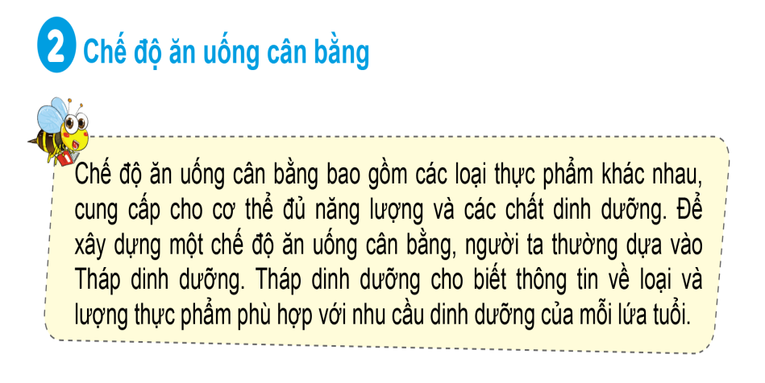  Hỏi :  - Theo em thế nào là chế độ ăn uống cân bằng?  - Dựa vào đâu chúng ta có thể xây dựng được chế độ ăn uống cân bằng?  GV nhận xét, tuyên dương  Bước 2: Làm việc theo nhóm đôi  GV yêu cầu HS quan sát hình 4 Tháp dinh dưỡng cho trẻ 6-11 tuổi trong một ngày và trao đổi với bạn trả lời câu hỏi trong logo quan sát trang 78 SGK  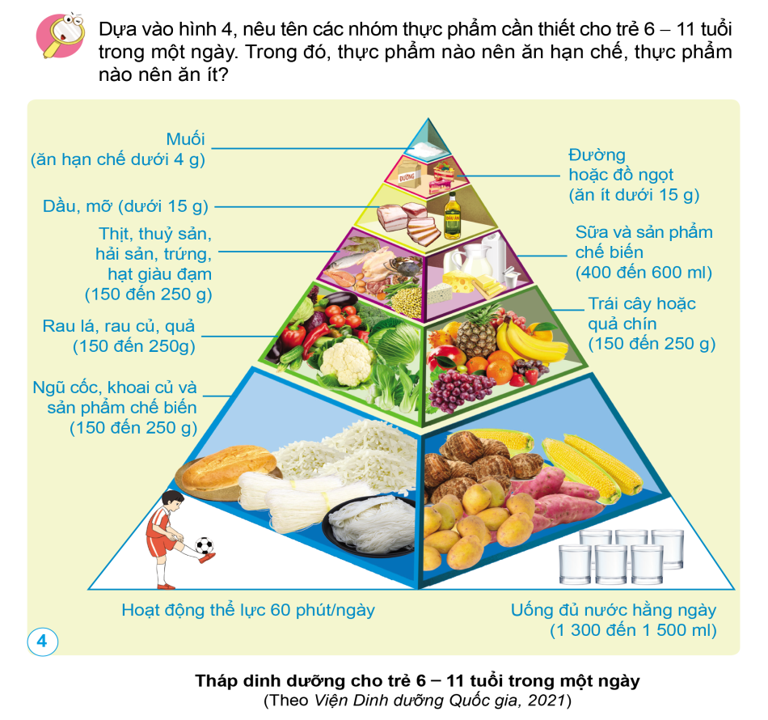  Bước 3: Làm việc cả lớp  GV gọi một số cặp lên trình bảy kết quả làm việc trước lớp.  GV nhận xét, tuyên dương |  |  | -1 HS đọc cả lớp lắng nghe  -HS trả lời dựa vào nội dung kí hiệu con ong  - HS nhận xét, góp ý cho bạn ( nếu có)  Hs quan sát thảo luận nhóm trả lời câu hỏi  HS trình bày trước lớp  Ví dụ:  Tên các nhóm thực phẩm cần thiết cho trẻ 6 - 11 tuổi trong một ngày:  *Đáy tháp: Ngũ cốc, khoai củ và sản phẩm chế biến.  *Tầng thứ 2: Rau lá, rau củ, quả, trái cây hoặc quả chín.  *Tầng thứ 3: Thịt, thủy sản, hải sản, trứng, hạt giàu đạm, sữa và các sản phẩm chế biến.  *Tầng thứ 4: Dầu, mỡ  *Tầng thứ 5: Đường hoặc đồ ngọt, *Tầng thứ 6: Muối  - Trong đó, muối nên ăn hạn chế, dầu, mỡ, đường, đồ ngọt nên ăn ít.  - Lắng nghe và nhận xét góp ý nhóm bạn
LUYỆN TẬP VÀ VẬN DỤNG
Hoạt động 5: Phân tích các thành phấn dinh dưỡng trong một bữa ăn
Mục tiêu : Nhận xét được bữa ăn có cân bẳng, lành mạnh không dựa vào sơ đồ tháp dinh dưỡng của trẻ em và đối chiếu với thực tế bữa ăn trong ngày ở nhà hoặc ở trường
*Cách tiến hành:  Bước 1: Làm việc nhóm  GV yêu cầu các nhóm quan sát các hình 5 và 6 để trả lời các câu hỏi 1,2 trong logo trang 79 SGK  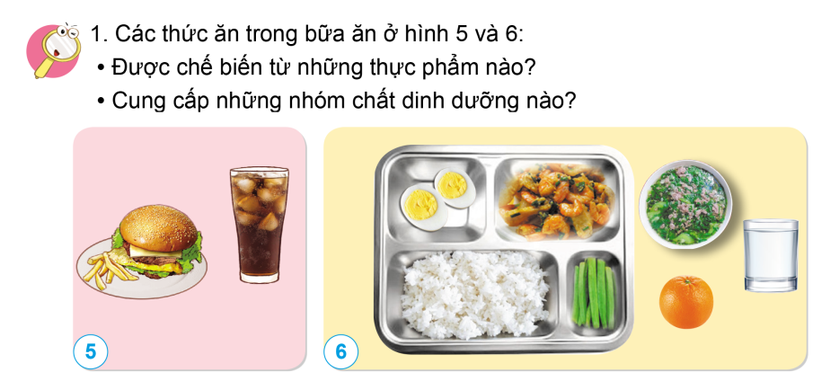  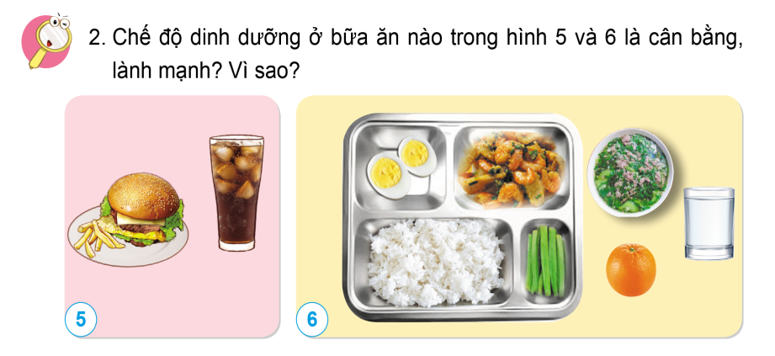  GV đến các nhóm hỗ trợ, gợi ý HS trả lời câu hỏi 2 cần đọc thêm logo trong kí hiệu con ong trang 79 SGK  Bước 2: Làm việc cả lớp  GV gọi các nhóm lên trình bày kết quả thảo luận trước lớp  GV nhận xét và chốt lại những ý kiến đúng  Chế độ dinh dưỡng ở bữa ăn trong hình 6 là cân bằng, lành mạnh vì cung cấp đa dạng được nhiều nhóm chất dinh dưỡng,  GV dành thời gian cho HS hoàn thành câu 9 trong vở bài tập  Bước 3: Làm việc nhóm  GV yêu cẩu HS chia sẽ thực đơn một bữa ăn ở nhà( ở trường) và cùng bạn nhận xét xem chế độ ăn uống trong bữa ăn đó đã cân bằng và lành mạnh chưa  Bước 4: Làm việc cả lớp  GV yêu cầu các nhóm lên phân tích thực đơn một bữa ăn ở nhà( ở trường) trước lớp  GV nhận xét tuyên dương các nhóm trình bày tốt |  |  | -Nhóm trưởng cùng các bạn quan sát các hình 5 và 6 để trả lời các câu hỏi 1,2 trong logo trang 79 SGK  Đại diện các nhóm HS trả lời:  Các thức ăn trong bữa ăn ở hình 5 và 6 được chế biến từ những thực phẩm và cung cấp những nhóm chất dinh dưỡng:  - Hình 5:    Bánh mì: chất tinh bột  Rau, củ (khoai tây): Chất xơ, vitamin.  Thịt: Chất đạm.  Nước ngọt: Chất đường, đồ ngọt.  - Hình 6:  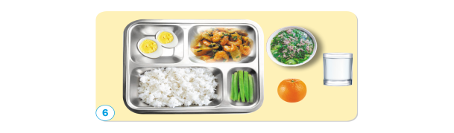  Cơm: Tinh bột  Trứng: Chất đạm, protein.  Tôm, thịt: Chất đạm  Đậu: Chất vitamin, chất khoáng.  Canh: Nước, chất xơ.  Cam: Vitamin, chất khoáng  Nước: Nước  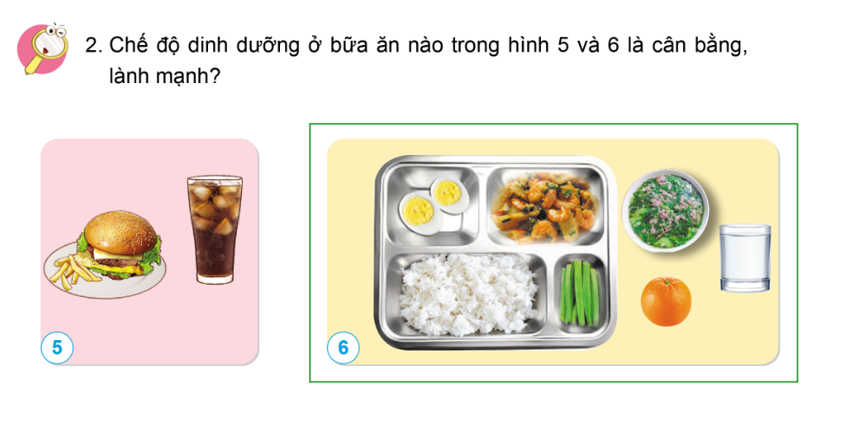  HS thảo luận nhóm đôi theo yêu cầu của GV  Ví dụ:  Thực đơn của một bữa ăn ở gia đình em: Cơm trắng, cá kho, rau muống luộc, canh mướp nấu tôm, dưa hấu.  - Chế độ ăn uống trong bữa ăn đó đã cân bằng, lành mạnh vì cung cấp đầy đủ các nhóm chất dinh dưỡng.
( Tiết 4)
Hoạt động 6: Thực hành xây dựng thực đơn
Mục tiêu: Bước đầu tập xây dựng thực đơn cho các bữa ăn trong ngày
*Cách tiến hành:  Bước 1: Làm việc nhóm  GV yêu cầu các nhóm thực hiện các yêu cầu trong logo luyện tập trang 79 SGK  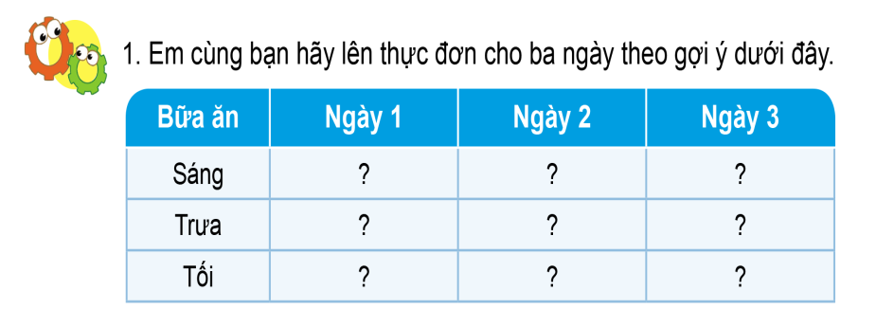  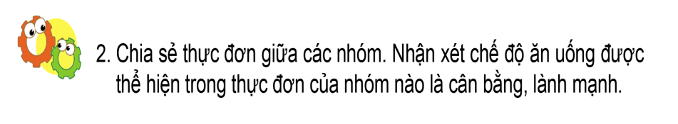  Bước 2: Làm việc cả lớp  GV tổ chức cho các nhóm chia sẽ sản phẩm của nhóm theo kĩ thuật phòng tranh  GV nhận xét và kết thức bài sau khi yêu cầu HS đọc nội dung trong logo chìa khóa trang 79 SGK  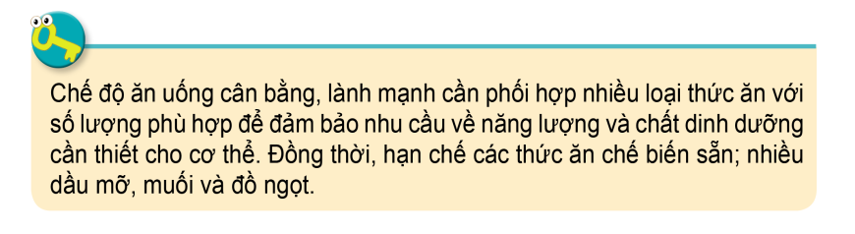  IV. ĐÁNH GIÁ: GV có thể đánh giá một số học sinh ở cả 6 hoạt động trong bài. | HS thảo luận nhóm theo yêu cầu trong logo  Các nhóm chia sẻ thục đơn của nhóm mình để các bạn nhóm khác nhận xét, đóng góp ý kiến.  Ví dụ  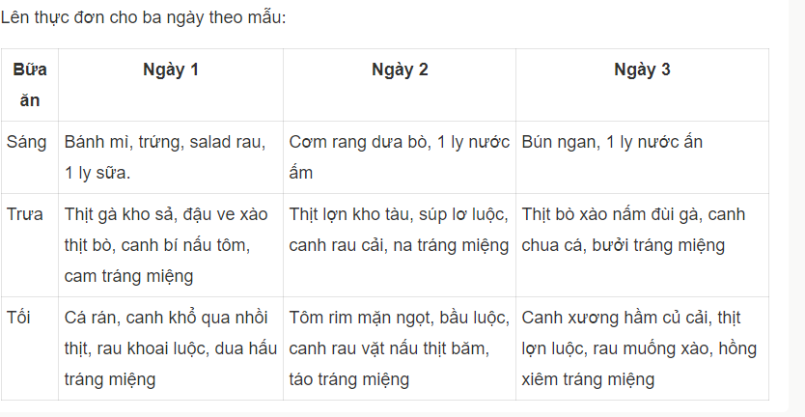
IV. ĐIỀU CHỈNH SAU BÀI DẠY

